Баня — это щедрый жар, но и помни про пожар!
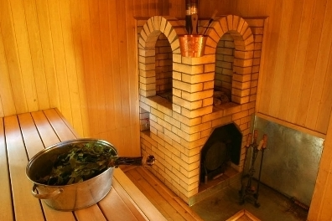
Для многих жителей нашего района баня является непременным атрибутом отдыха, особенно в выходные дни. По состоянию на 25.06.2018 года в Новодеревеньковском районе зафиксированы 2 случая горения частных бань. Строительство бани подразумевает учет множества нюансов и плод Вашего труда хочется сохранить, а для этого, в первую очередь, нужно защитить строение от пожара. Следует помнить, что баня – это источник повышенной опасности возникновения пожара, поэтому так важно соблюдать определенные правила при ее строительстве и эксплуатации.
Одной из самых распространенных причин пожаров становится печь, эксплуатируемая в бане. Печь в русской бане – это огнеопасное сооружение. За 5–7 часов печь нагревается до температуры 800 °С. Древесные материалы, соприкасающиеся с раскаленными частями печи, могут воспламениться уже при температуре 300 °С. Это нужно учитывать при кладке и расположении печи внутри строения. Особую опасность представляют трещины в дымовых каналах, которые образуются вследствие действия высокой температуры. Причиной пожара также может служить возгорание сажи, накопившейся в каналах в большом количестве. Необходимо регулярно проверять дымовые трубы и дымовые каналы на предмет появления трещин. Желательно, чтобы работы по очистке сажи проводились специалистами.
При эксплуатации бани, а особенно при растопке печи, надо следить за тем, чтобы тлеющие угольки не выпали из топки, не допускать перекала печи. Уходя из бани, следует убедиться, что все топливо прогорело. Заблаговременно, еще перед началом строительных работ, необходимо позаботиться о правильном, и, главное, безопасном выборе места расположения бани.
Не забывайте о противопожарных разрывах: нередко пожар, начавшийся в бане, распространяется и на дом, и на соседние строения, если они расположены близко или даже под одной крышей. Так 13.06.2018 года в д. Суры Новодеревеньковского района произошло возгорание частной бани. Рядом с баней находилась надворная постройка, которая так же, как и баня получила термические повреждения. Только благодаря бдительным соседям, которые воспользовались своими огнетушителями, вовремя приглушили пламя и не дали ему сильно распространиться до прибытия первого пожарного расчета. В современных банях используются все достижения современной жизни: освещение, обогреватели, вентиляторы, кондиционеры и т. п. Следите за состоянием электропроводки, розеток и выключателей.

Главный государственный инспектор
Краснозоренского и Новодеревеньковского районов
по пожарному надзору П.Шурлов

